中國文化大學教育部高教深耕計畫成果紀錄表

子計畫 | A4-1-1 培養創新創意
具體作法 | 華岡創客中心
主題 | 薰衣草香氛蠟燭教學工作坊
內容  （活動內容簡述/執行成效） | 主辦單位：教資中心  活動日期：2021/11/11 1500-1900  活動地點：大慈館B1華岡創客中心  主 講 者：石珈熏老師  參與人數： 14 人  內 容：  中國文化大學教學資源中心2021年11月11日於大慈館B1華岡創客中心辦理薰衣草香氛蠟燭教學工作坊，本次邀請石珈熏老師來校為同學傳授使用大豆蠟、薰衣草及燭芯及精油作香氛蠟燭製作教學。  執行成效：  香氛蠟燭在文創市場上屬於療癒產品之一，透過手工自製就可以用很簡單的成本去進行各種蠟燭形狀的特色製作。本次的薰衣草為創客中心之前座超臨界精油萃取過後的殘渣，將這些原本被視為廢棄物的副產品做二次加工，變成新的文創商品是創客中心本次要讓同學學習的核心價值。
 | 活動照片電子檔名稱  (請用英數檔名) | 活動照片內容說明(每張20字內)
 | 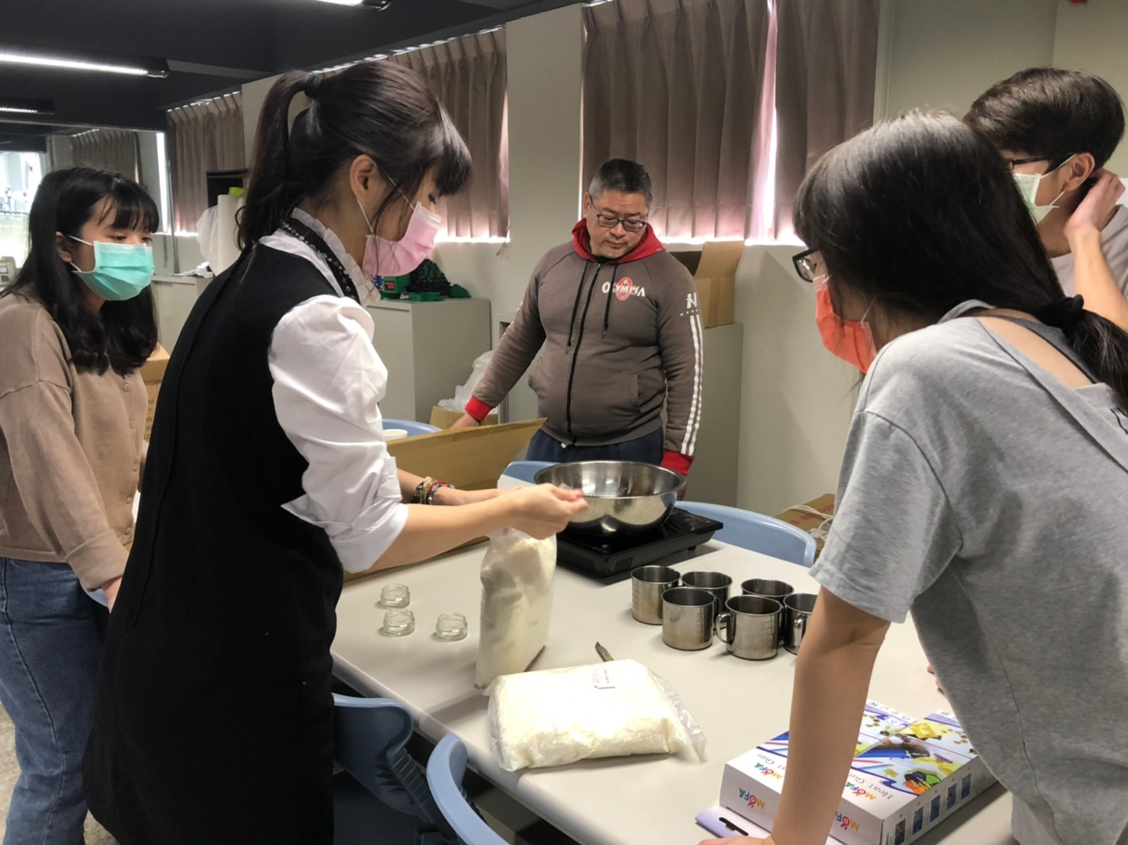 | 原料介紹
 | 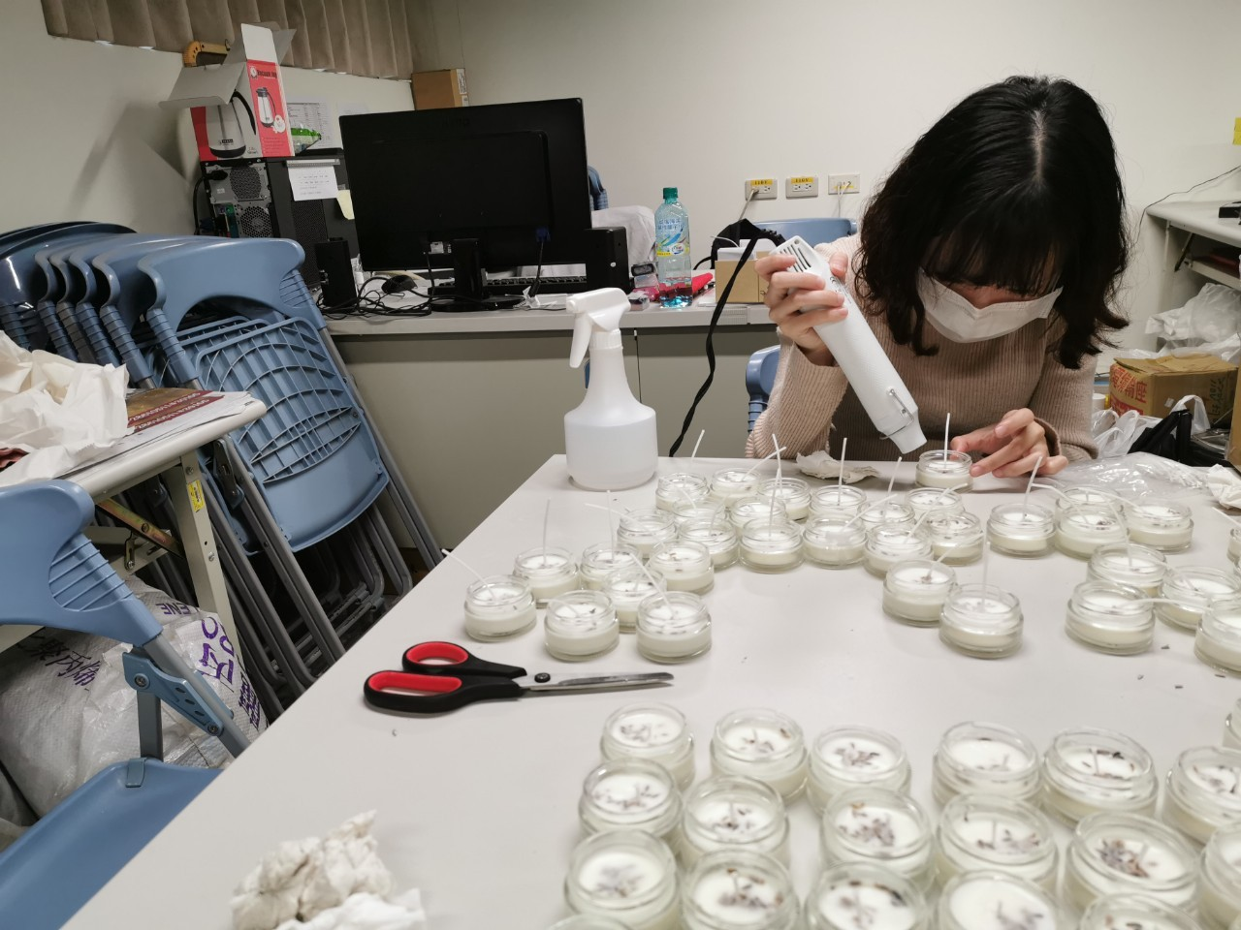 | 同學製作加工
 | 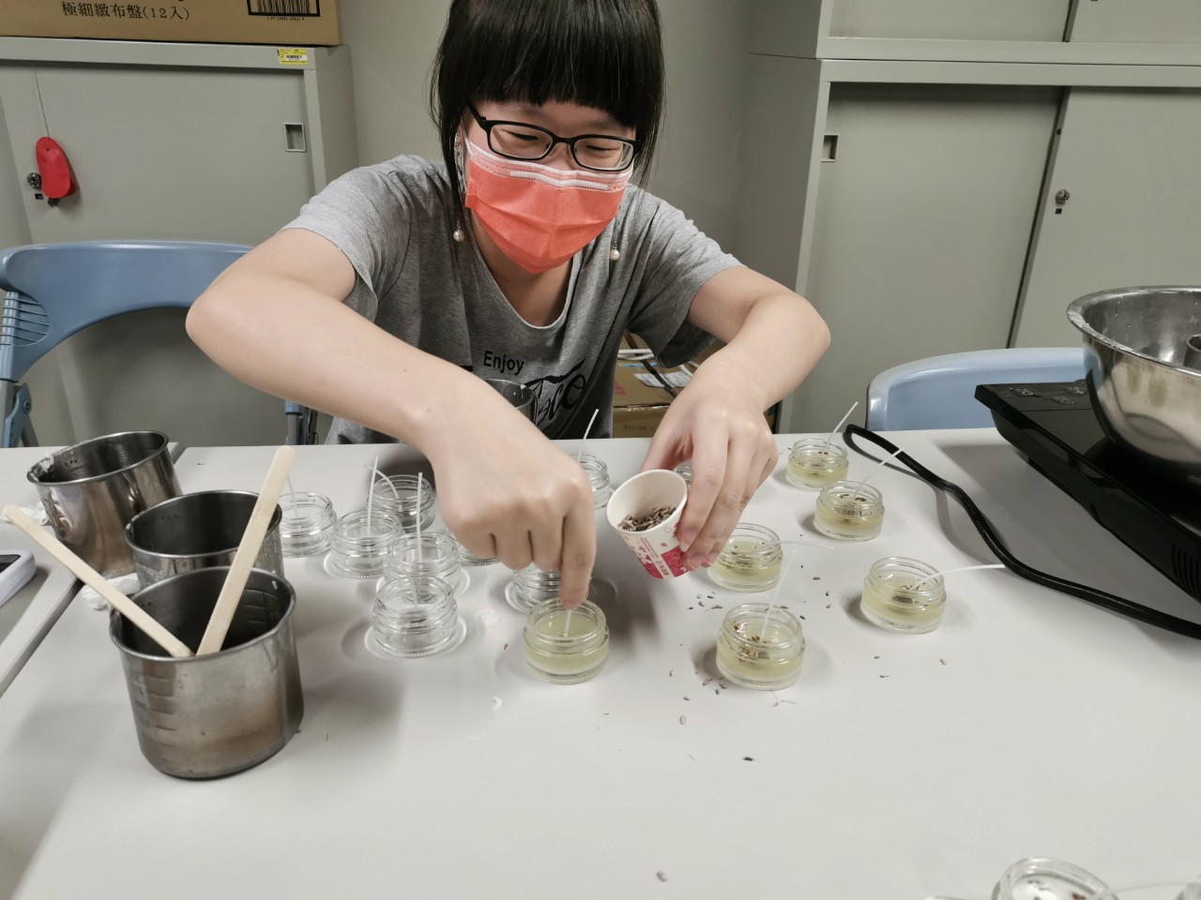 | 同學製作

